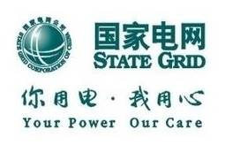

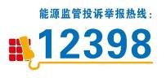
告知书二十：基本电费计费方式变更

用电业务办理告知书
(适用业务：基本电价计费方式变更)

尊敬的电力客户：
欢迎您到国网浙江省电力有限公司办理用电业务，为了方便您办理业务，请您仔细阅读以下内容。
- 业务办理流程
1.按变压器容量改为按合约最大需量或按实际最大需量计费流程
结束
申请受理
特抄或换表

- 按合约最大需量改为按变压器容量、按实际最大需量改为按变压器容量、按实际最大需量改为按合约最大需量、按合约最大需量改为按实际最大需量计费流程
申请受理
结束
3．合约最大需量值变更流程
申请受理
结束
- 业务办理说明及注意事项
1.申请受理
请您按照《客户申请所需资料清单》要求提供申请资料。
如您还有电费没有交清的，为确保您的后续工作的顺利实施，也请您交清欠费（含电费违约金）。

2.换表
拆回的电能计量装置将在表库存放一个月，以便您有异议时查询。
3.其他告知事项：

（1）基本电费可按变压器容量计算、按合约最大需量或按实际最大需量计算，由您自主选择。

（2）基本电价计费方式以三个月为一个变更周期。您可提前15个工作日向供电企业申请变更下一周期的基本电价计费方式。

（3）按合约最大需量结算基本电费的，最大合约需量合同确定值按月变更，您可在抄表例日前5个工作日变更下一个月（抄表结算周期）的最大合约需量合同确定值，也可将当年每个月不同的合约最大需量值一次申请、确认；您未申请变更的，将按上一个月确定的合约最大需量值进行计算，直至您变更为止。

（4）选择合约最大需量方式的，电力用户用电最大需量超过合同确定值105%时，超过105%部分的基本电费加一倍收取；未超过合同确定值105%的，按合同确定值收取。申请最大需量核定值低于变压器容量和不通过该变压器的高压电动机容量总和（不含已办理减容、暂停业务的容量）的40%时，按容量总和的40%核定合同最大需量。
浙电营2023-01

（5）选择实际最大需量方式的，按实际抄见最大需量值计收基本电费。

（6）对按合约最大需量、实际最大需量计费的两路及以上进线用户，同时使用的进线应分别计算最大需量，累加计收基本电费。
请您对我们的服务进行监督，您在业务办理过程中如有疑问，或者对我们的服务有建议或意见，请及时登录“网上国网”手机App或拔打国家电网有限公司95598供电服务热线进行咨询，我们将竭诚为您服务。若您的诉求未得到及时响应，或者对我们的服务不满意，您可致电国家能源局12398能源监管热线进行反映！
您可以关注公众微信“国网浙江电力”（sgcc-zj）、网上国网APP、公众微信“12398能源监管热线”、“12398能源监管热线”APP。
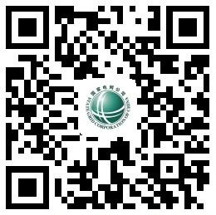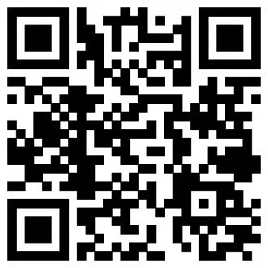
浙江电力公众微信 网上国网APP 12398公众微信 12398APP（安卓）
此告知书一式二份，一份由您惠存，一份经您签名后由我公司留存。
本告知书内容已阅读并知晓。

客户签名： 年 月 日

附件：客户申请所需资料清单
业务环节 | 资料名称 | 资料说明 | 备注
用电申请 | 1.用电人有效身份证明材料 | 户主本人办理时以下材料提供其一：  ①居民身份证原件或临时身份证原件；  ②户口本原件；  ③军官证或士兵证原件；  ④台胞证原件；  ⑤港澳通行证原件；  ⑥外国护照原件；  ⑦外国永久居留证（绿卡）原件；  ⑧其它有效身份证明文书原件等。 | 以自然人名义办理时必备。
用电申请 | 1.用电人有效身份证明材料 | 法人代表办理时提供以下材料提供：  ①法人代表身份证；  ②统一社会信用代码证（副本）原件。  如无法提供原件，提供复印件时企事业单位应加盖公章。 | 以非自然人名义办理时必备。
用电申请 | 1.用电人有效身份证明材料 | 经办人办理时还需提供：  ①经办人有效身份证明原件（包括身份证、军人证、护照、户口簿或公安机关户籍证明等）。  ②授权委托书原件。非自然人办理时，提供法人的授权委托书（企事业单位应加盖公章）；自然人办理，且户主有效身份证明材料为复印件的，应提供户主的授权委托书。 | 委托代理人办理用电业务时必备。
备注：1.如无特殊说明，“客户申请所需资料”均指资料原件。
2.与政府部门通过数据共享可获取的材料，免于提供。
3.在办理其他电力业务时已经提交且尚在有效期内的材料，免于提供。

